**教务管理系统学生普通话测试报名流程**

**学生登陆教务管理系统进行普通话测试报名具体操作如下：**

**1．登录系统**

（1）输入网址：<http://newjw.neusoft.edu.cn>

（2）点击用户登录选项卡，选择身份为学生，输入学号、密码及验证码（初始密码为123456），单击登录即可。如图1-1示。学生首次登录后，可修改个人密码。

在“身份”的下拉选项中选择 “学生”，输入学号、密码及验证码，单击“登录”，即可自动加载相应主控菜单

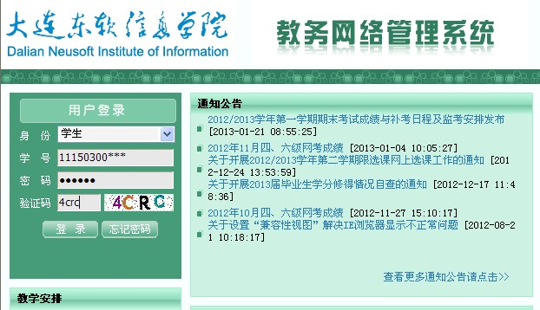

图1-1 用户登录界面

2．普通话测试报名

（1）点击学生成绩→等级考试报名如图2-1所示。

①点击学生成绩

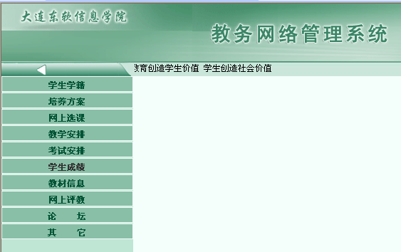

图2-1

（2）等级考试报名界面。点击报名按钮，如图3-1所示。

点击报名

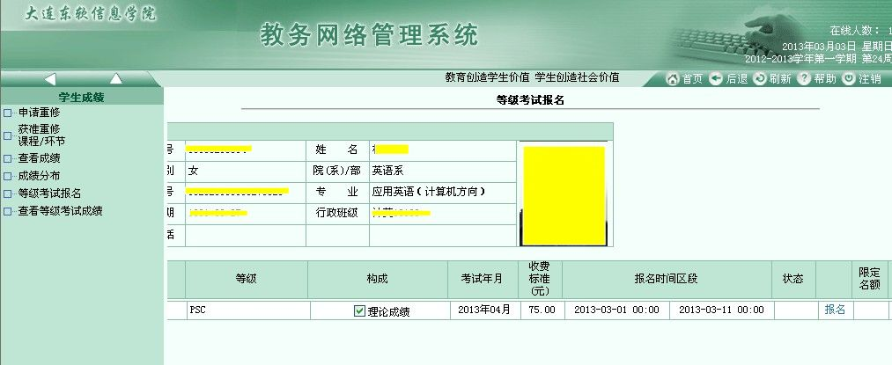

图3-1

（3）点击报名按钮后，显示已受理状态，如图4-1所示。

已受理

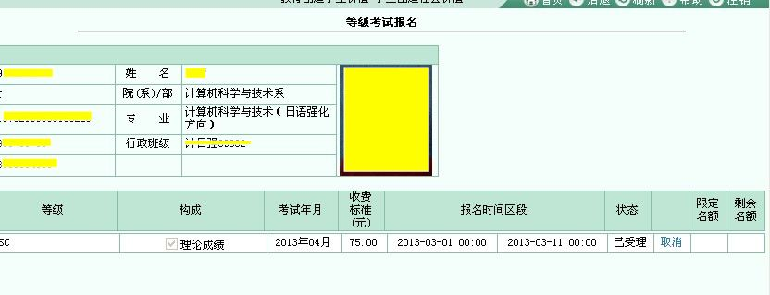

图4-1

（4）后台管理员批准报名后，考生查看报名状态显示为已批准未交费，即报名成功。

